ФЕДЕРАЛЬНОЕ АГЕНТСТВО ЖЕЛЕЗНОДОРОЖНОГО ТРАНСПОРТА
Федеральное государственное бюджетное образовательное учреждение высшего образования
«Петербургский государственный университет путей сообщения
Императора Александра I»
(ФГБОУ ВО ПГУПС)

Кафедра «Прикладная психология»

РАБОЧАЯ ПРОГРАММА
дисциплины
«ТРЕНИНГ ПО ВЕДЕНИЮ ПЕРЕГОВОРОВ» (Б1.В.ДВ.2.2)
для направления
37.03.01 «Психология»
по профилю «Психология»

Форма обучения – очная, заочная

Санкт-Петербург
2018
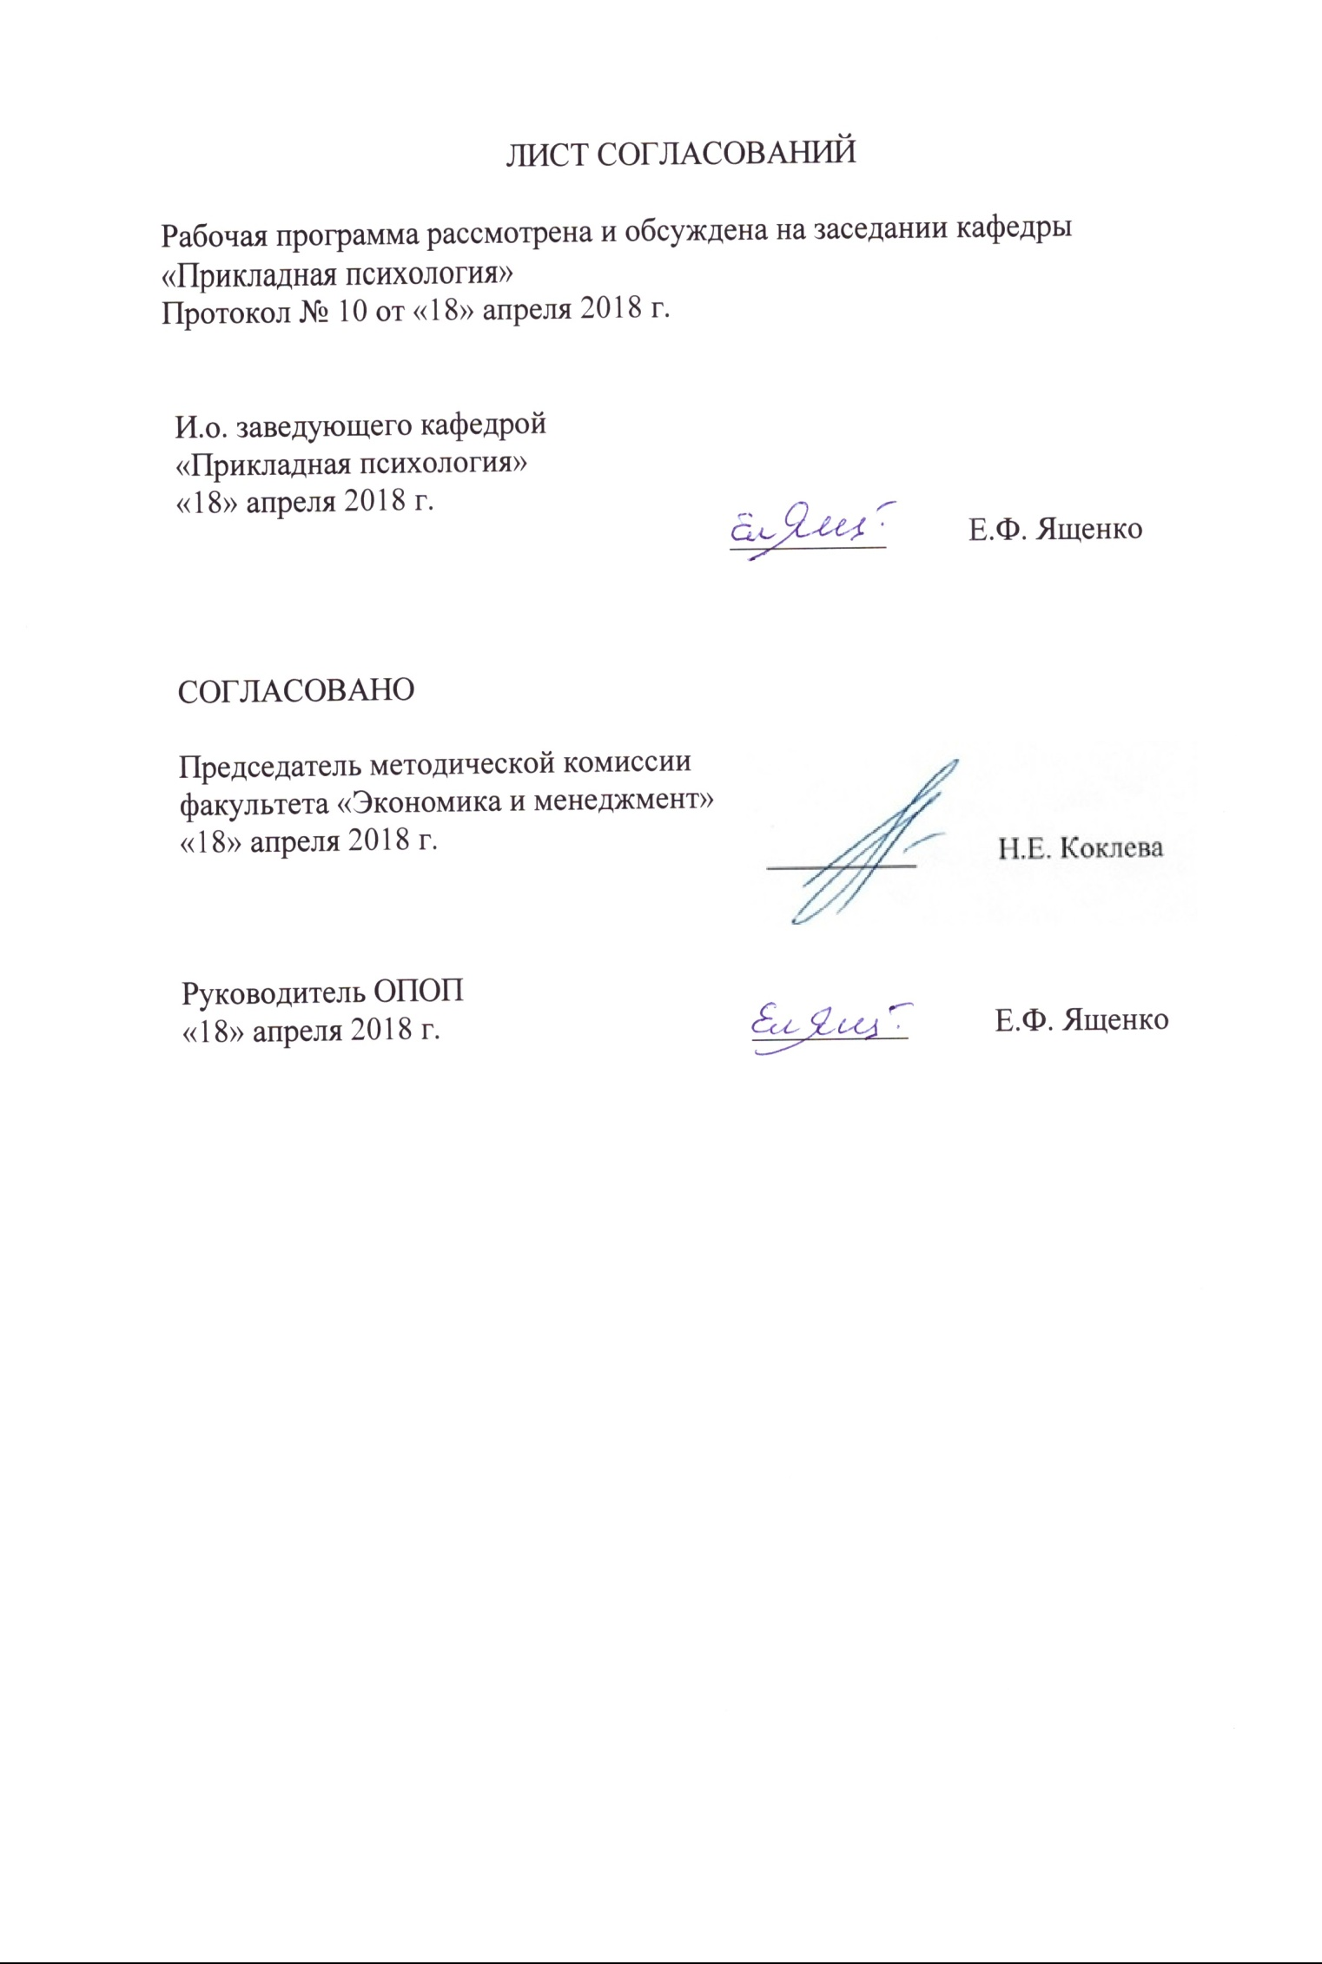

1. Цели и задачи дисциплины

Рабочая программа составлена в соответствии с ФГОС ВО, утвержденным «07» августа 2014 г., приказ № 946 по направлению 37.03.01 «Психология», по дисциплине «Тренинг по ведению переговоров».
Целью изучения дисциплины является формирование компетенций, указанных в разделе 2 рабочей программы.
Для достижения поставленной цели решаются следующие задачи:
- приобретение знаний, указанных в разделе 2 рабочей программы;
- приобретение умений, указанных в разделе 2 рабочей программы;
- приобретение навыков, подготовки малых групп к переговорам, регуляции эмоций,

2. Перечень планируемых результатов обучения по дисциплине, соотнесенных с планируемыми результатами освоения основной профессиональной образовательной программы

Планируемыми результатами обучения по дисциплине являются: приобретение знаний, умений, навыков и/или опыта деятельности.
В результате освоения дисциплины обучающийся должен:
ЗНАТЬ:
- основные научные подходы к ведению переговоров;
- основные стратегии ведения переговоров
- основные виды переговоров;
- стадии подготовки к переговорам;
- национальные стили ведения переговоров
УМЕТЬ:
- организовывать подготовку группы к переговорам;
- регулировать свои эмоции и эмоции участников переговорного процесса;
- вести конструктивные переговоры, направленные на разрешение противоречий сторон
- вести переговоры, учитывая культурные особенности
ВЛАДЕТЬ:
- навыками регуляции эмоций в межличностном общении;
- навыками организации подготовки малых групп к переговорам
- организационно - управленческими навыками в профессиональной и социальной деятельности;
- нормами взаимодействия и сотрудничества;
- толерантностью, социальной мобильностью;
- коммуникативными техниками.
Приобретенные знания, умения, навыки и/или опыт деятельности, характеризующие формирование компетенций, осваиваемые в данной дисциплине, позволяют решать профессиональные задачи, приведенные в соответствующем перечне по видам профессиональной деятельности в п. 2.4 основной профессиональной образовательной программы (ОПОП).
Изучение дисциплины направлено на формирование следующих общекультурных компетенций (ОК):
- способности к коммуникации в устной и письменной формах на русском и иностранных языках для решения задач межличностного и межкультурного взаимодействия (ОК-5);
Изучение дисциплины направлено на формирование следующих профессиональных компетенций (ПК), соответствующих видам профессиональной деятельности, на которые ориентирована программа бакалавриата:
практическая деятельность:
- способности к выявлению специфики психического функционирования человека с учетом особенностей возрастных этапов, кризисов развития и факторов риска, его принадлежности к гендерной, этнической, профессиональной и другим социальным группам (ПК-4);
научно-исследовательская деятельность:
- способности к реализации базовых процедур анализа проблем человека, социализации индивида, профессиональной и образовательной деятельности, функционированию людей с ограниченными возможностями, в том числе и при различных заболеваниях (ПК-9).
Область профессиональной деятельности обучающихся, освоивших данную дисциплину, приведена в п. 2.1 ОПОП.
Объекты профессиональной деятельности обучающихся, освоивших данную дисциплину, приведены в п. 2.2 ОПОП.

3. Место дисциплины в структуре основной профессиональной образовательной программы
Дисциплина «Тренинг по ведению переговоров» (Б1.В.ДВ.2.2) относится к вариативной части и является дисциплиной по выбору обучающегося.
4. Объем дисциплины и виды учебной работы

Для очной формы обучения:

Вид учебной работы | Всего часов | Семестр
 |  | I
Контактная работа (по всем видам учебных занятий)  В том числе:  -лекции (Л)  -практические занятия (ПЗ)  -лабораторные работы (ЛР) | 32  -  -  32 | 32  -  -  32
Самостоятельная работа (СРС) (всего) | 31 | 31
Контроль | 9 | 9
Форма контроля знаний | З | З
Общая трудоемкость: час/з.е. | 72/2 | 72/2

Для заочной формы обучения:

Вид учебной работы | Всего часов | Курс
 |  | I
Контактная работа (по всем видам учебных занятий)  В том числе:  -лекции (Л)  -практические занятия (ПЗ)  -лабораторные работы (ЛР) | 6  -  -  6 | 6  -  -  6
Самостоятельная работа (СРС) (всего) | 62 | 62
Контроль | 4 | 4
Форма контроля знаний | З | З
Общая трудоемкость: час/з.е. | 72/2 | 72/2

5.1 Содержание дисциплины
№  п/п | Наименование дисциплины | Содержание раздела
Введение в теорию переговорного процесса
1. | Раздел 1.  Введение в теорию переговорного процесса | Понятие переговоров. Основные характеристики переговорного процесса. Типология переговоров. Стили ведения переговоров. Жесткая, мягкая и «смешанная» переговорные стратегии. Метод принципиальных переговоров.
2. | Раздел 2.  Подготовка и организация переговорного процесса | Организационные и протокольные аспекты  подготовки и проведения переговоров.  Подготовка и проведение кофе-паузы.  Деловые подарки и поздравления в  деловой сфере. Информационная подготовка к переговорам. Интересы сторон: общие, взаимодополняющие, несовместимые Разработка стратегии переговоров. Обмен информацией в процессе подготовки к переговорам. Особенности подготовки и проведения бизнес-ланча. Имидж делового человека.
Модуль 2. Вербальное и невербальное общение в переговорном процессе
3. | Вербальное общение | Интерактивная, перцептивная и коммуникативная стороны общения. Восприятие партнера по переговорам. Понятие социальной коммуникации. Средства коммуникации: вербальная и невербальная коммуникации. Вербальная коммуникация: кодирование и декодирование информации, функции языка и речи; нормы речевого общения. Понятие коммуникативной компетентности. Коммуникативные способности, знания и умения. Восприятие и передача коммуникативных сигналов. Коммуникативные драмы. Коммуникативные техники. Психологические сигналы при вступлении в контакт. Техники активного слушания, задачи активного слушания, активное и пассивное слушание. Техники постановки вопросов. Особенности делового общения. Деловая риторика.
4. | Невербальное общение | Невербальная коммуникация. Основные знаковые системы (оптико-кинетическая, пара- и экстралингвистическая, организация пространства и времени), функции невербальных средств общения. Невербальное общение в культурах мира
5. | Эмоции в переговорном процессе | Эмоции. Виды эмоций. Базовые эмоции. Эмоции как источник информации. Причины и возможные последствия негативных эмоций высокой интенсивности в переговорном процессе. Эмоциональный интеллект в деловом общении. Конструктивные способы эмоциональной регуляции в процессе переговоров.
Модуль 3.Переговорный процесс в международном аспекте
6. | Культурные различия участников международных переговоров | Производственные ценности в концепции Г.Хофстеде: индивидуализм-коллективизм, дистанция власти, маскулинность-феминность, толерантность к неопределенности. Ш.Шварц: культурные ценностные ориентации на уровне социальных норм и мотивации личности.
7. | Национальные особенности делового общения | Западная культура ведения переговоров. Конфуцианско-буддийская культура ведения переговоров. Латиноамериканская культура ведения переговоров. Исламская культура ведения переговоров. Российский национальный стиль ведения переговоров.

5.2 Разделы дисциплины и виды занятий

Для очной формы обучения:
№  п/п | Наименование разделов дисциплин | Л | ПЗ | ЛР | СРС
1 | Введение в теорию переговорного процесса | - | - | 2 | 2
2 | Подготовка и организация переговорного процесса | - | - | 4 | 4
3 | Вербальное общение | - | - | 7 | 7
4 | Невербальное общение | - | - | 4 | 4
5 | Эмоции в переговорном процессе | - | - | 4 | 4
6 | Культурные различия участников международных переговоров | - | - | 4 | 4
7 | Национальные особенности делового общения | - | - | 6 | 6
 | Итого: |  |  | 31 | 31

Для заочной формы обучения:
№  п/п | Наименование разделов дисциплин | Л | ПЗ | ЛР | СРС
1 | Введение в теорию переговорного процесса | - | - | 2 | 6
2 | Подготовка и организация переговорного процесса | - | - | - | 8
3 | Вербальное общение | - | - | 2 | 10
4 | Невербальное общение | - | - | - | 10
5 | Эмоции в переговорном процессе | - | - | - | 10
6 | Культурные различия участников международных переговоров | - | - | 2 | 10
7 | Национальные особенности делового общения | - | - |  | 8
 | Итого: |  |  | 6 | 62

6. Перечень учебно-методического обеспечения для самостоятельной работы обучающихся по дисциплине
№  П№  /п/п | Наименование раздела  дисциплины | Перечень учебно-методического обеспечения
11 | Введение в теорию переговорного процесса | - Ланцова, Л.А. Переговоры в деловом общении: текст лекций. [Электронный ресурс] : учеб. пособие — Электрон. дан. — СПб. : СПбГЛТУ, 2012. — 24 с. — Режим доступа: http://e.lanbook.com/book/45546 — Загл. с экрана.  - Матвеева Л.В., Деревягина Д.М., Гараева М.Р. Психология ведения переговоров. — Москва: Восточная книга 2010 г.— 128 с. — Электронное издание. — ISBN 978-5-478-01315-8  - Шевелева, О.В. Организация ведения переговоров. [Электронный ресурс] : учеб. пособие — Электрон. дан. — М. : Советский спорт, 2014. — 296 с. — Режим доступа: http://e.lanbook.com/book/51922 — Загл. с экрана.  - Андреева, Г.М. Социальная психология. [Электронный ресурс]: Учебники — Электрон. дан. — М.: Аспект Пресс, 2014. — 363 с. — Режим доступа: http://e.lanbook.com/book/68756 .  - Гоулман, Д. Эмоциональный интеллект. Почему он может значить больше, чем IQ. [Электронный ресурс] — Электрон. дан. — М. : Манн, Иванов и Фербер, 2013. — 560 с. — Режим доступа: http://e.lanbook.com/book/62099 — Загл. с экрана.  - Комарова А.В., Слотина Т.В., Ситников В.Л. Практикум по психологии общения. – СПб.: ПГУПС, 2012. – 92 с.;  - Лебедева, Л.В. Социальная психология. [Электронный ресурс]: Учебные пособия — Электрон. дан. — М. : ФЛИНТА, 2013. — 229 с. — Режим доступа: http://e.lanbook.com/book/20252.  - Стефаненко, Т.Г. Этнопсихология. [Электронный ресурс] : Учебники — Электрон. дан. — 352 с. — М.: Аспект – Пресс, 2014 — Режим доступа: http://e.lanbook.com/book/68779 — Загл. с экрана.
22 | Подготовка и организация переговорного процесса
33 | Вербальное общение
44 | Невербальное общение
55 | Эмоции в переговорном процессе
66 | Культурные различия участников международных переговоров
77 | Национальные особенности делового общения

7. Фонд оценочных средств для проведения текущего контроля успеваемости и промежуточной аттестации обучающихся по дисциплине

Фонд оценочных средств по дисциплине является неотъемлемой частью рабочей программы и представлен отдельным документом, рассмотренным на заседании кафедры и утвержденным заведующим кафедрой.

8. Перечень основной и дополнительной учебной литературы, нормативно-правовой документации и других изданий, необходимых для освоения дисциплины

8.1 Перечень основной учебной литературы, необходимой для освоения дисциплины
- Ланцова, Л.А. Переговоры в деловом общении: текст лекций. [Электронный ресурс] : учеб. пособие — Электрон. дан. — СПб. : СПбГЛТУ, 2012. — 24 с. — Режим доступа: http://e.lanbook.com/book/45546 — Загл. с экрана.
- Матвеева Л.В., Деревягина Д.М., Гараева М.Р. Психология ведения переговоров. — Москва: Восточная книга 2010 г.— 128 с. — Электронное издание. — ISBN 978-5-478-01315-8
- Шевелева, О.В. Организация ведения переговоров. [Электронный ресурс] : учеб. пособие — Электрон. дан. — М. : Советский спорт, 2014. — 296 с. — Режим доступа: http://e.lanbook.com/book/51
8.2 Перечень дополнительной учебной литературы, необходимой для освоения дисциплины
- Андреева, Г.М. Социальная психология. [Электронный ресурс]: Учебники — Электрон. дан. — М.: Аспект Пресс, 2014. — 363 с. — Режим доступа: http://e.lanbook.com/book/68756 .
- Гоулман, Д. Эмоциональный интеллект. Почему он может значить больше, чем IQ. [Электронный ресурс] — Электрон. дан. — М. : Манн, Иванов и Фербер, 2013. — 560 с. — Режим доступа: http://e.lanbook.com/book/62099 — Загл. с экрана.
- Комарова А.В., Слотина Т.В., Ситников В.Л. Практикум по психологии общения. – СПб.: ПГУПС, 2012. – 92 с.;
- Лебедева, Л.В. Социальная психология. [Электронный ресурс]: Учебные пособия — Электрон. дан. — М. : ФЛИНТА, 2013. — 229 с. — Режим доступа: http://e.lanbook.com/book/20252.
- Стефаненко, Т.Г. Этнопсихология. [Электронный ресурс] : Учебники — Электрон. дан. — 352 с. — М.: Аспект – Пресс, 2014 — Режим доступа: http://e.lanbook.com/book/68779 — Загл. с экрана.
8.3 Перечень нормативно-правовой документации, необходимой для освоения дисциплины
При освоении данной дисциплины нормативно-правовая документация не используется.
8.4 Другие издания, необходимые для освоения дисциплины
При освоении данной дисциплины другие издания не используются.
9. Перечень ресурсов информационно-телекоммуникационной сети «Интернет», необходимых для освоения дисциплины
1. Личный кабинет обучающегося и электронная информационно-образовательная среда [Электронный ресурс]. Режим доступа: http://sdo.pgups.ru (для доступа к полнотекстовым документам требуется авторизация).
2. Научная электронная библиотека университета [Электронный ресурс] - Режим доступа:http://library.pgups.ru/, свободный.
3. Электронно-библиотечная система издательства «Лань». Режим доступа: http://e.lanbook.com (для доступа к полнотекстовым документам требуется авторизация).
4. Электронная библиотека ЮРАЙТ. Режим доступа: https://biblio-online.ru/ (для доступа к полнотекстовым документам требуется авторизация).
5. Электронно-библиотечная система ibooks.ru («Айбукс»). Режим доступа: https://ibooks.ru/home.php?routine=bookshelf (для доступа к полнотекстовым документам требуется авторизация).
6. Электронная библиотека «Единое окно к образовательным ресурсам». Режим доступа: http://window.edu.ru. – свободный.
10. Методические указания для обучающихся по освоению дисциплины

Порядок изучения дисциплины следующий:
- Освоение разделов дисциплины производится в порядке, приведенном в разделе 5 «Содержание и структура дисциплины». Обучающийся должен освоить все разделы дисциплины с помощью учебно-методического обеспечения, приведенного в разделах 6, 8 и 9 рабочей программы.
- Для формирования компетенций обучающийся должен представить выполненные типовые практические задания, курсовой проект или иные материалы, необходимые для оценки знаний, умений и навыков, предусмотренные текущим контролем (см. фонд оценочных средств по дисциплине).
- По итогам текущего контроля по дисциплине, обучающийся должен пройти промежуточную аттестацию (см. фонд оценочных средств по дисциплине).
11. Перечень информационных технологий,
используемых при осуществлении образовательного процесса по дисциплине, включая перечень программного обеспечения и информационных справочных систем
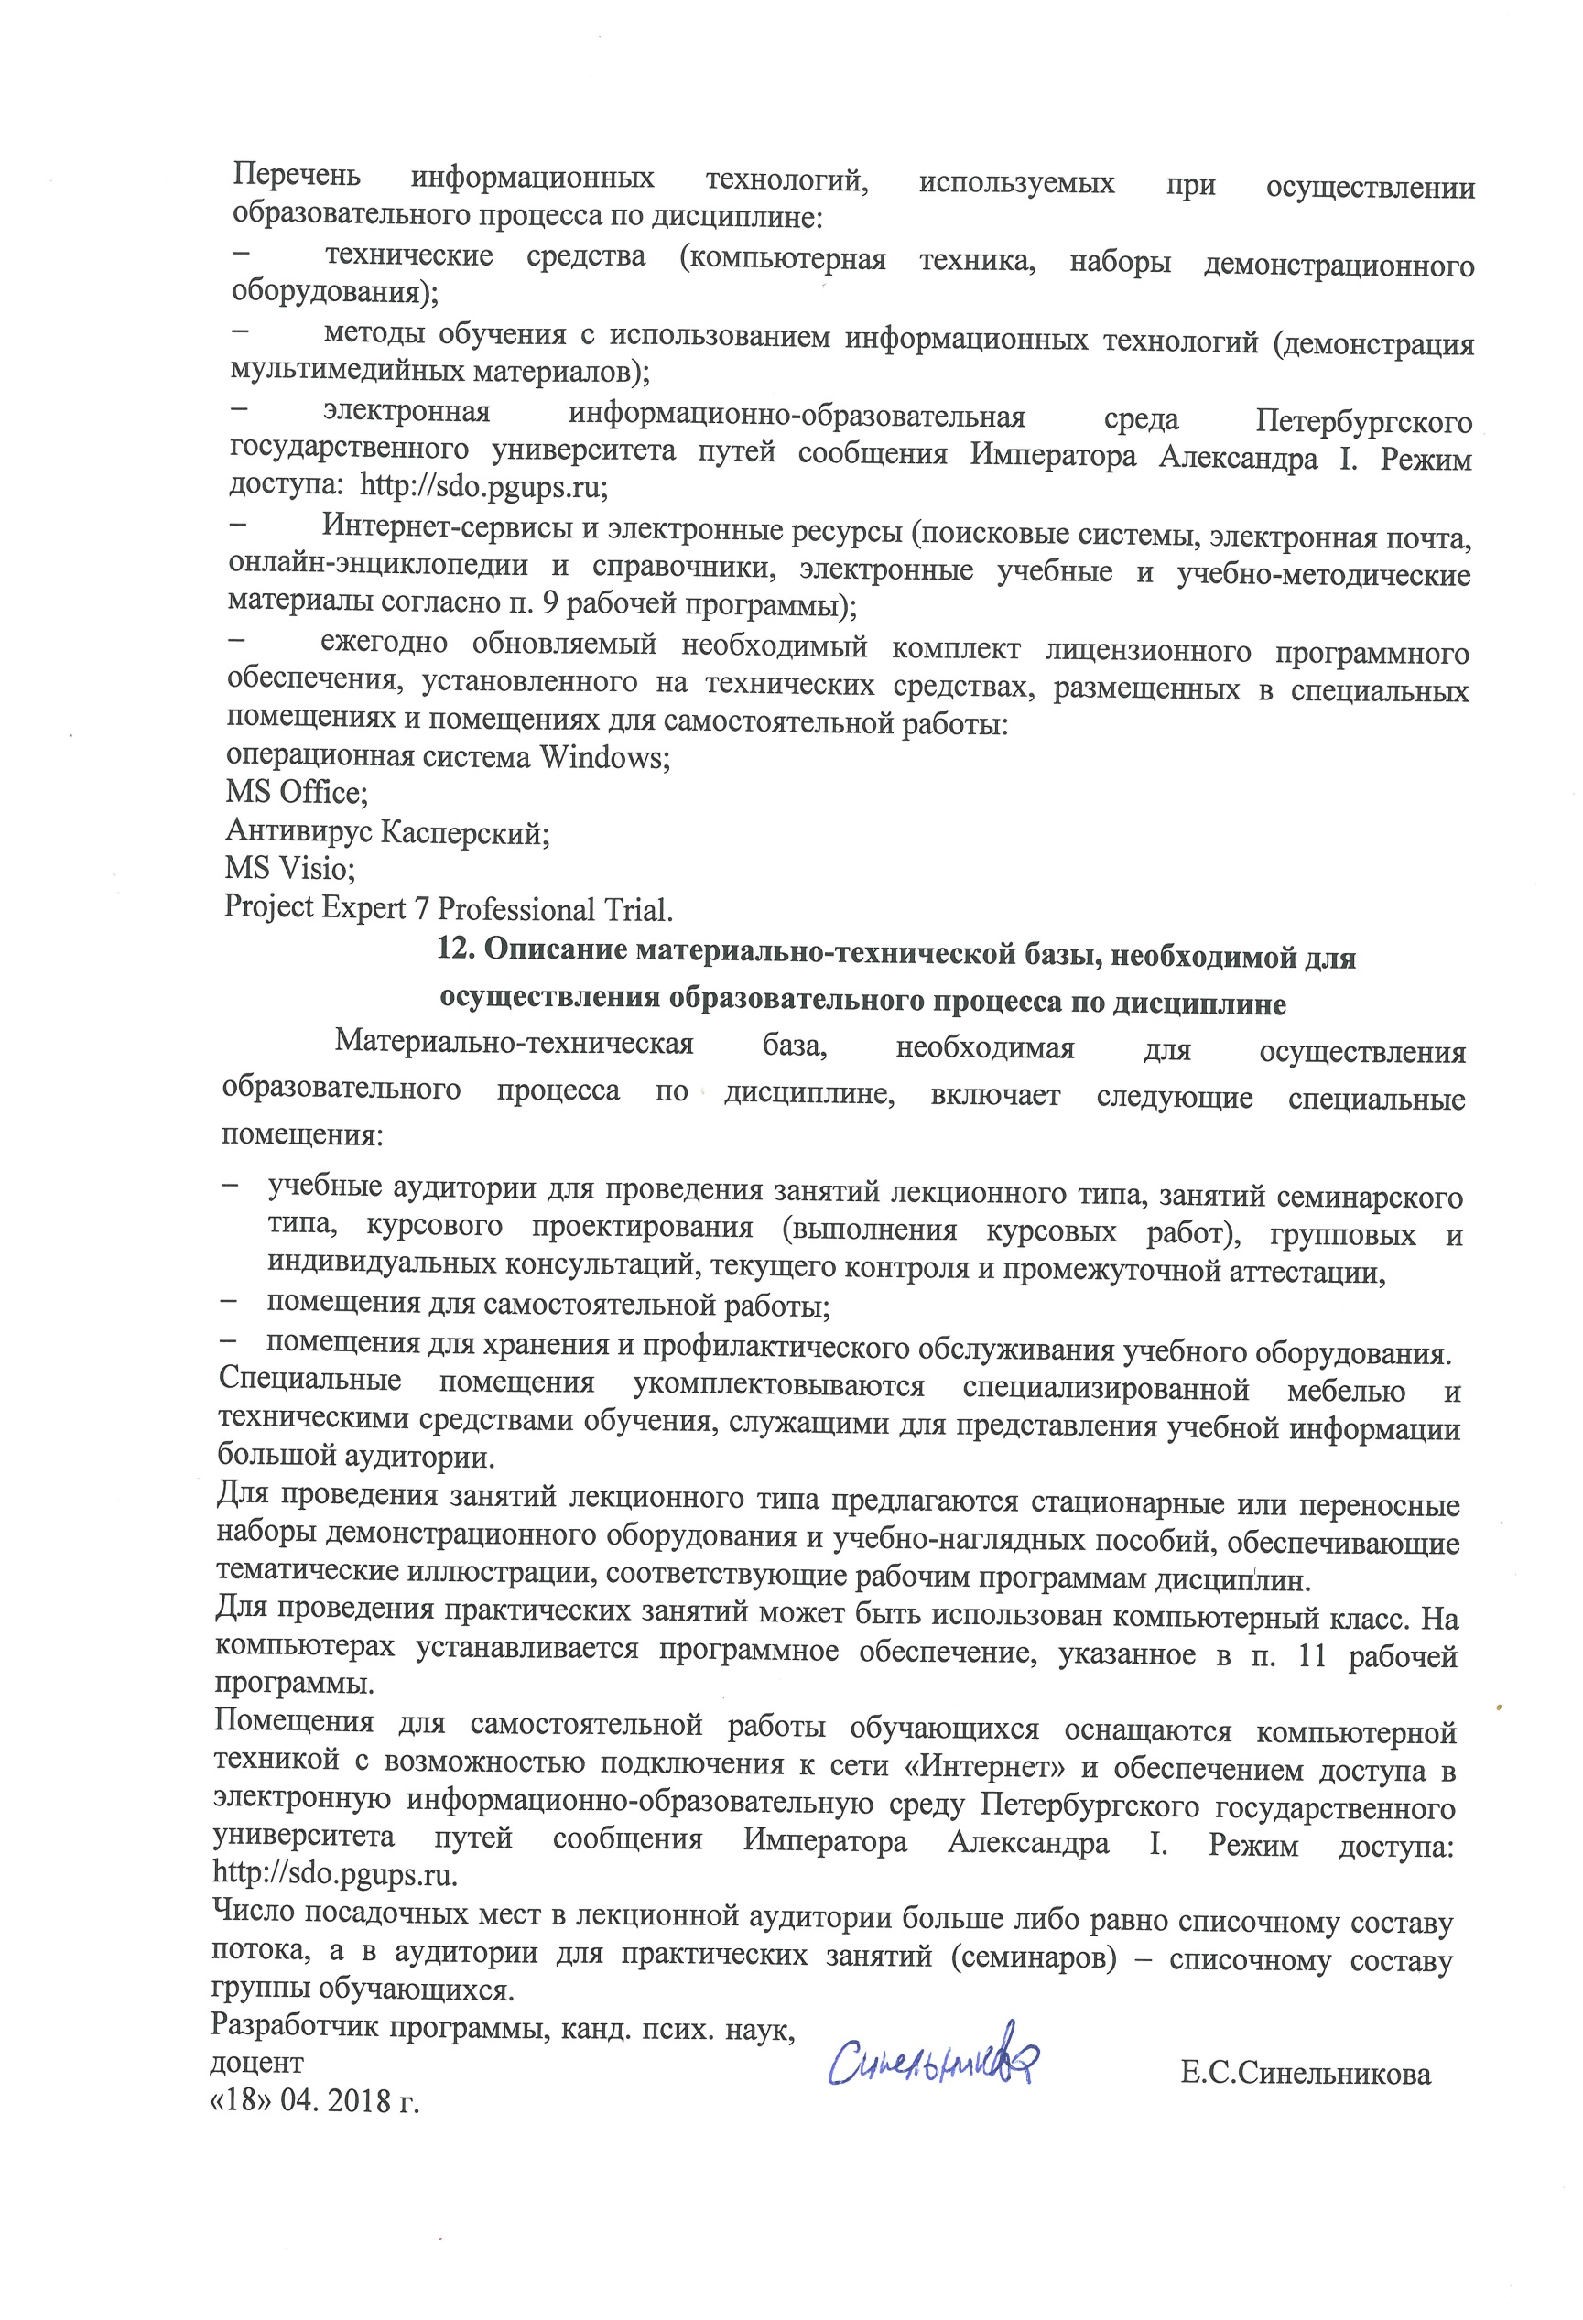
Перечень информационных технологий, используемых при осуществлении образовательного процесса по дисциплине:
- технические средства (компьютерная техника, наборы демонстрационного оборудования);
- методы обучения с использованием информационных технологий (демонстрация мультимедийных материалов);
- электронная информационно-образовательная среда Петербургского государственного университета путей сообщения Императора Александра I. Режим доступа: http://sdo.pgups.ru;
- Интернет-сервисы и электронные ресурсы (поисковые системы, электронная почта, онлайн-энциклопедии и справочники, электронные учебные и учебно-методические материалы согласно п. 9 рабочей программы);
- ежегодно обновляемый необходимый комплект лицензионного программного обеспечения, установленного на технических средствах, размещенных в специальных помещениях и помещениях для самостоятельной работы:
операционная система Windows;
MS Office;
Антивирус Касперский;
MS Visio;
Project Expert 7 Professional Trial.
12. Описание материально-технической базы, необходимой для осуществления образовательного процесса по дисциплине
Материально-техническая база, необходимая для осуществления образовательного процесса по дисциплине, включает следующие специальные помещения:
- учебные аудитории для проведения занятий лекционного типа, занятий семинарского типа, курсового проектирования (выполнения курсовых работ), групповых и индивидуальных консультаций, текущего контроля и промежуточной аттестации,
- помещения для самостоятельной работы;
- помещения для хранения и профилактического обслуживания учебного оборудования.
Специальные помещения укомплектовываются специализированной мебелью и техническими средствами обучения, служащими для представления учебной информации большой аудитории.
Для проведения занятий лекционного типа предлагаются стационарные или переносные наборы демонстрационного оборудования и учебно-наглядных пособий, обеспечивающие тематические иллюстрации, соответствующие рабочим программам дисциплин.
Для проведения практических занятий может быть использован компьютерный класс. На компьютерах устанавливается программное обеспечение, указанное в п. 11 рабочей программы.
Помещения для самостоятельной работы обучающихся оснащаются компьютерной техникой с возможностью подключения к сети «Интернет» и обеспечением доступа в электронную информационно-образовательную среду Петербургского государственного университета путей сообщения Императора Александра I. Режим доступа: http://sdo.pgups.ru.
Число посадочных мест в лекционной аудитории больше либо равно списочному составу потока, а в аудитории для практических занятий (семинаров) – списочному составу группы обучающихся.
Разработчик программы, канд. псих. наук, доцент |  | Е.С.Синельникова
«18» 04. 2018 г.

